Základní škola Žďár nad Sázavou, Švermova 4
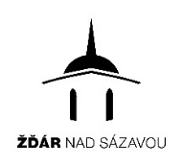
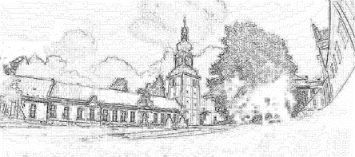
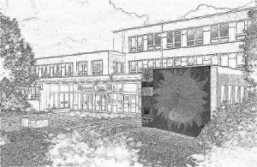
Švermova 4, 591 01 Žďár nad Sázavou, tel. 566 503 961, e-mail: skola@4zszdar.cz, www. 4zszdar.cz

Oznámení o zápisu dětí do 1. tříd
pro školní rok 2021 / 2022
Datum konání:
vzhledem k tomu, že nebude umožněna osobní přítomnost dětí a rodičů u zápisu z důvodů vládních opatření reagujících na aktuální epidemiologickou situaci, budou zápisy probíhat od 7. dubna 2021 do 16. dubna 2021.
- Zapsány budou děti narozené v termínu
od 1. 9. 2014 do 31. 8. 2015.

- Rodiče předloží rodný list dítěte a svůj občanský průkaz.

- Pokud budou rodiče žádat o odklad školní docházky svého dítěte, vyplní a podají žádost o odklad školní docházky. Žádost musí být doložena doporučujícím posouzením příslušného školského poradenského zařízení (PPP, SPC) a odborného lékaře nebo klinického psychologa.
Tyto podklady doručí zákonný zástupce škole nejpozději do 31. 5. 2021.

- Rodiče dětí, kterým byla v loňském roce odložena školní docházka, osobně oznámí ředitelství školy nejpozději v dny zápisu jejich nástup do školy.

- Podrobné informace k zápisu distančním způsobem jsou popsány na stránkách naší školy www.4zszdar.cz.

- Zápis žáků bude probíhat v obou budovách základní školy – Švermova 4 a Zámek 4.

Ve Žďáře nad Sázavou dne 10. března 2021
PaedDr. Jaroslav Ptáček
ředitel školy

